Tydzień pod hasłem: „Święto mamy i taty”

- „Moi rodzice”- 25.05.20r. poniedziałek

- Domowe zabawy ruchowe - Baw się razem z Misiem!
https://www.youtube.com/watch?v=d9iT7iuIr9s

- ,,Pajączek”- masażyk relaksacyjny z Mamą lub Tatą.

Dziecko siedzi plecami do mamy. Rodzic czyta wiersz, mówiąc i pokazując, jakie ruchy należy wykonywać na plecach.

Wspinał się pajączek po rynnie. Dziecko „wędruje” palcami od dołu ku górze po plecach
Spadł wielki deszcz i zmył pajączka. Układają obie dłonie płasko na plecach i szybko przesuwa je w dół.
Zaświeciło słoneczko. Masuje plecy ruchem okrężnym.
Wysuszyło pajączka, rynnę i… Masuje plecy tak długo, aż poczuje ciepło.
dalej wspinał się pajączek po rynnie. Zaczyna masaż od początku.

- „Idziemy na zakupy”- zabawa ruchowa, równoważna. Dziecko maszeruje slalomem pomiędzy rozstawionymi „zakupami”. Dla utrudnienia kładziemy dziecku na głowie piórko, woreczek z ryżem lub małą książeczkę.

- „Skaczący pajacyk”- zabawa ruchowa, skoczna. Dziecko skacze na dywanie, na hasło: „pajacyk”- prostuje się i rozgląda się jak pajacyk- w lewo i prawo. Zabawę można powtórzyć kilka razy.

- Zapoznanie z tekstem i muzyką piosenki pt. „Kochana Mamo”
https://www.youtube.com/watch?v=WoSwvWBT3KE

Kochana Mamo, gdy będę duży,
to Ci przywiozę małpeczkę z podróży.
Długim ogonkiem to zwinne zwierzę
będzie za Ciebie zmywać talerze.
Kochana Mamo, gdy będę duży,
to Ci przywiozę wielbłąda z podróży.
Na jego grzbiecie wygodnie siądziesz,
aby do pracy mknąć na wielbłądzie
Kochana Mamo, gdy będę duży,
to Ci przywiozę tłum zwierząt z podróży.
Niech wszystkie ze mną mówią to samo,
że bardzo Ciebie kochamy, Mamo.

- Wysłuchanie wierszy pt. „Spacer z tatą” i „Dla mamy”
„Spacer z tatą”
A kiedy będzie słońce i lato
pójdziemy sobie na spacer z tatą.
Ja będę miała nową sukienkę,
Tato będzie mnie trzymał za rękę.
Pójdziemy wolno, prosto przed siebie,
Będziemy liczyć chmury na niebie,
Będziemy liczyć drzewa przy drodze,
Będziemy skakać na jednej nodze.
Miniemy kino, przedszkole i aptekę,
Jeszcze spojrzymy z mostu, na rzekę,
Jeszcze okruchy rzucimy falom,
Kupimy w kiosku różowy balon.
Kiedy będę już bardzo zmęczona,
Tato posadzi mnie na ramiona
tacy będziemy jak nikt, szczęśliwi.
A wokół ludzie będą się dziwić,
I wszyscy będziemy patrzyli na to,
Jak na barana niesie mnie tato.

„Dla mamy”
Mamo, mamo dziś wszystkie dzieci,
niosą tobie życzeń bukiecik.
Serduszka gorące, kwiatuszki pachnące
co wyrosły na naszej łące.
Niech te kwiatki powiedzą same,
jak my bardzo kochamy mamę.
Rumianki i bratki, stokrotki, bławatki
niech ucieszą serce mej matki.

Rozmowa z dzieckiem na temat Dnia Mamy i Taty. Porozmawiajmy o tym, że macie swoje święto jak babcia i dziadek, jak wszystkie dzieci w dzień dziecka. Powiedzcie dzieciom, że bardzo ich kochacie, że jesteście dla nich największymi przyjaciółmi, że zawsze im pomożecie i że zawsze mogą dzieci do Was przyjść, przytulić się i porozmawiać.

- „Moi Rodzice”- rozmowa z dzieckiem o tym czym się zajmujecie. Czy dziecko wie jaki zawód wykonujecie? Czy zna jakieś inne zawody?

- Zabawa naśladowcza „Co robi mama, co robi tata”. Rodzice, spróbujcie pokazać co w domu robi mama i co robi tata, np. tata naprawia szafkę, mama pracuje przy komputerze, tata wyrzuca śmieci, mama czyta książkę – wszystkie czynności dzieci naśladują ruchem.

- Wierszyk pt. „Kredki siostrzyczki", D. Gellner.

My jesteśmy kredki siostrzyczki.
Kolorowe mamy spódniczki.
Kolorowe chustki w kieszeniach….
Kolorowe sny i marzenia.
Gdy nas ktoś do ręki bierze,
To biegniemy po papierze!
Rysujemy, co się da:
Kurki, chmurki, kota, psa….
To się wszystko zdarzyć może!
Czarne słońce…
Śnieg zielony….
I dom krzywy z każdej strony!
Co to znowu za humory-
Pomyliłyście kolory!
Ajaja! Ajaja!
Co za krzyki, co za płacze.
Ja wam wszystko wytłumaczę.
Żółta rysować ma słońce!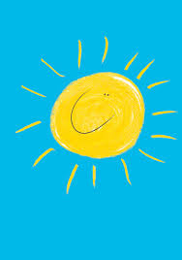

Zielona liść na gałązce!

Czarna- czarne gawrony! 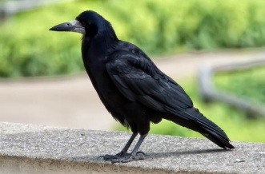

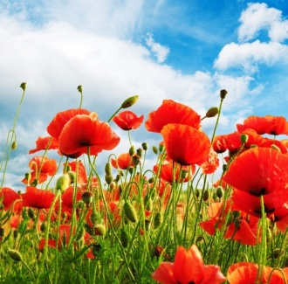Czerwona- maki przed domem!
No i proszę - jest obrazek!
Więc zatańczmy wszystkie razem.

Rozmowa z dzieckiem na temat wiersza: Czym były siostrzyczki?, Co lubiły robić?, Czy zawsze im sprawnie wychodziło?, Z jakiego powodu mogły mieć zły humor?.

- Przypomnienie piosenki pt. „Kolorowe kredki”
https://www.youtube.com/watch?v=fWELNWWycOU

Kolorowe kredki
W pudełeczku noszę,
Kolorowe kredki
Bardzo lubią mnie.
Kolorowe kredki,
Kiedy je poproszę
Namalują wszystko, to co chcę.
Namalują domek
I na płocie kota
I wesołe słonko
Na pochmurne dni.
A, gdy w kosmos lecieć
Przyjdzie mi ochota,
Prawdziwą rakietę namalują mi.
Kolorowe kredki
W pudełeczku noszę,
Kolorowe kredki bardzo lubią mnie.
Kolorowe kredki,
Kiedy je poproszę
Namalują wszystko, to co chcę.
Kiedy jestem smutny
Zawsze mnie pocieszą.
Siadamy przy stole i one i ja.
Malują cudaki,
Małpy takie śmieszne,
Słonia na huśtawce
I w rakiecie lwa.

- „Mama i tata”- zabawa z elementami czytania globalnego. Do tego ćwiczenia potrzebne będą sylwety mamy i taty oraz kartoniki z podpisami. Zamieszczam pod spodem przykładowe do wydruku. Prezentujemy dziecku sylwety mamy i taty, prosimy, aby dziecko podzieliło wyrazy MAMA i TATA z na sylaby z równoczesnym wyklaskiwaniem. Pokazujemy teraz napisy: MAMA, TATA,
a następnie prezentujemy dziecku wycięte kartoniki z sylabami: MA, TA. Zadaniem dziecka będzie wybranie dwóch takich samych sylab ze wszystkich, połączenie ich i utworzenie wyrazów MAMA, TATA. Zachęcam do wykonania większej liczby kartoników, by dziecko mogło ułożyć kilka wyrazów.

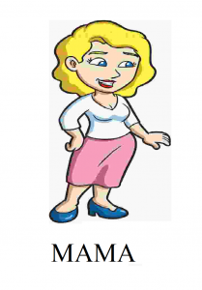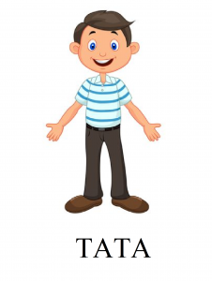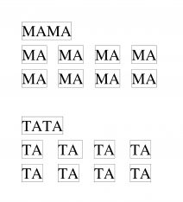

- „Humorzasty Krzyś” – zabawa artykulacyjna. Wymawianie z przesadną artykulacją pogrubionych fragmentów tekstu:
- gdy się złościmy to mówimy: grr, grr, grr,
- gdy się wystraszymy to krzyczymy: aaa, aaa, AAA!,
- kiedy radość nas ogarnia to się śmiejemy: ha, ha, ha,
- gdy się dziwimy to mówimy: Ooo, ooo, OOO!
Warto powtórzyć kilkakrotnie zabawę.

- „Jak w lustrzanym odbiciu” – zabawa ruchowa. Dziecko biega po pokoju. Na umówiony znak zatrzymuje się, a rodzic demonstruje za pomocą mimiki i mowy ciała wybraną emocje. Dziecko naśladuje go najwierniej jak tylko potrafi.

- „Podaj dalej” – zabawa słuchowa. Dziecko stoi naprzeciw Rodzica , który trzyma piłkę. Rodzic mówi wymyślone przez siebie dowolne słowo i podaje piłkę dziecku ze swojej prawej strony. Zadaniem dziecka jest podzielenie wyrazu na sylaby i podanie innego wyrazu Rodzicowi. Zabawę można powtórzyć.

- „Kulawy piesek” – zabawa ruchowa z elementem czworakowania. Dziecko naśladuje chód psa
z chorą nogą – poruszają się na czworakach, ale jedna z nóg nie dotyka podłoża. Co jakiś czas „piesek odpoczywa” – dziecko siedzą w klęku skulnym.

- Praca plastyczna- aniołek dla Mamy i taty z masy solnej.

Masa solna: 1szk. maki pszennej, 1szkl. soli, 1szkl wody (najlepiej ciepłej), wszystko razem dokładnie wymieszać, rozwałkować placek, odrysować lub odcisnąć dłonie Kajtka i dorobić główkę aniołka, połączyć elementy, pomalować farbami albo i nie i koniecznie zostawić na 1-2 dni by aniołek mógł wyschnąć.

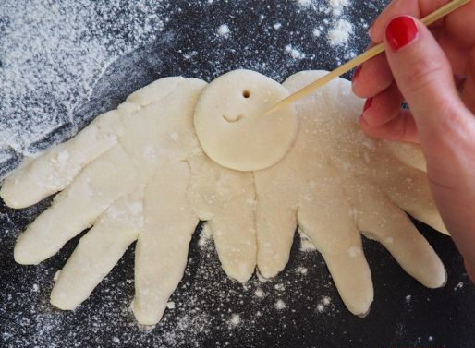

- Karta pracy- policz i połącz okrągłe koraliki. Plac zabaw, KP 2.31.

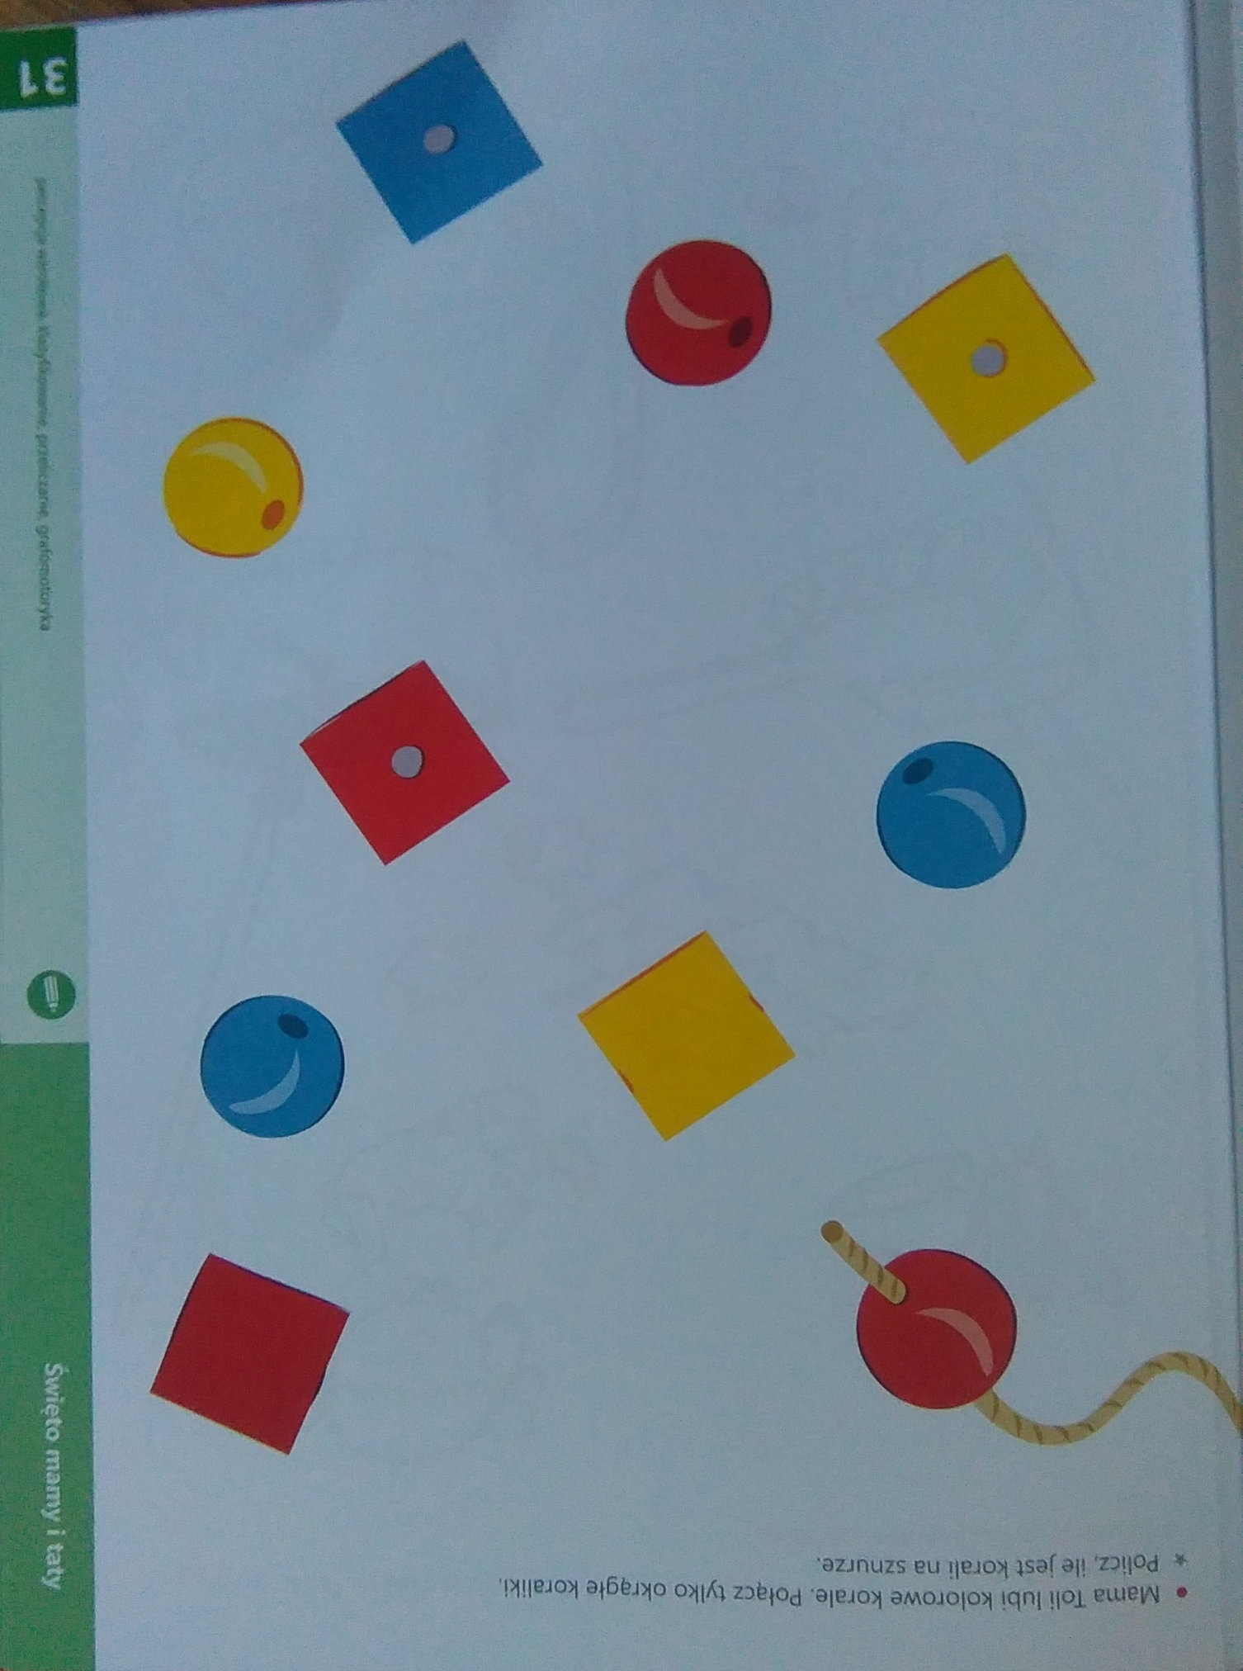

- Karta pracy- policz siostrę i barta oraz mamę i tatę i zaznacz kogo jest mniej.
https://www.dla-dzieci.com.pl/lamiglowki/polacz_w_pary-Polacz_w_pary__domy.html

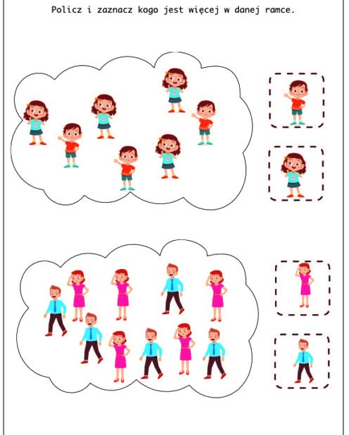

- Karta pracy- narysuj po śladzie.
https://www.dla-dzieci.com.pl/lamiglowki/polacz_w_pary-Polacz_w_pary__domy.html

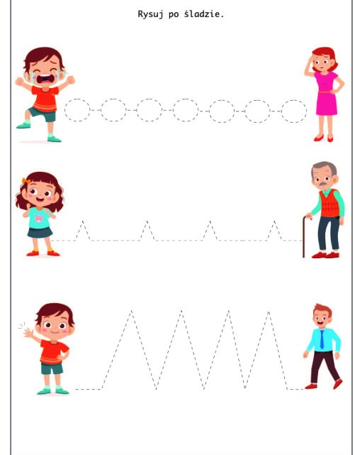

- Karta pracy- potnij obrazek na części, ułóż go, a następnie przyklej na kartkę.
https://www.liveworksheets.com/ry257943ib

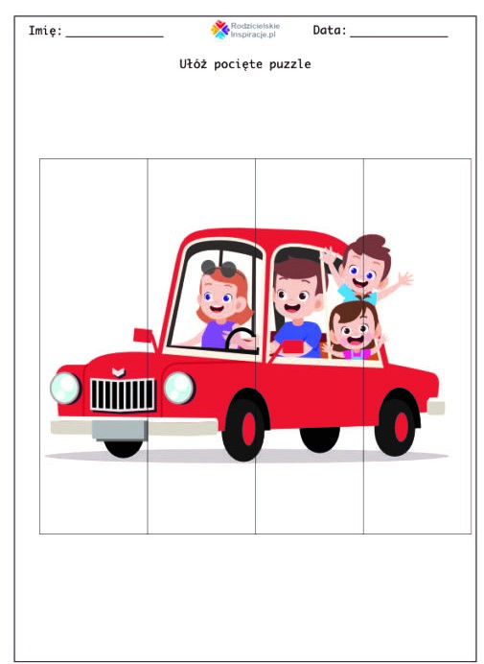

- Karta pracy- które dziecko zebrało więcej kwiatków dla mamy, policz je i narysuj w ramkach na dole kartki tyle samo kółek, następnie narysuj drogę dzieci do ramek.
https://pl.pinterest.com/pin/801922277387158420/

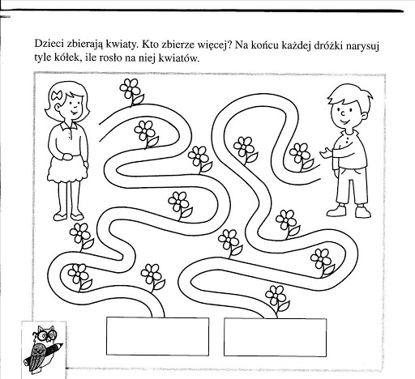

- Karta pracy- pokoloruj siostrzyczki.
https://pl.pinterest.com/pin/801922277387158420/

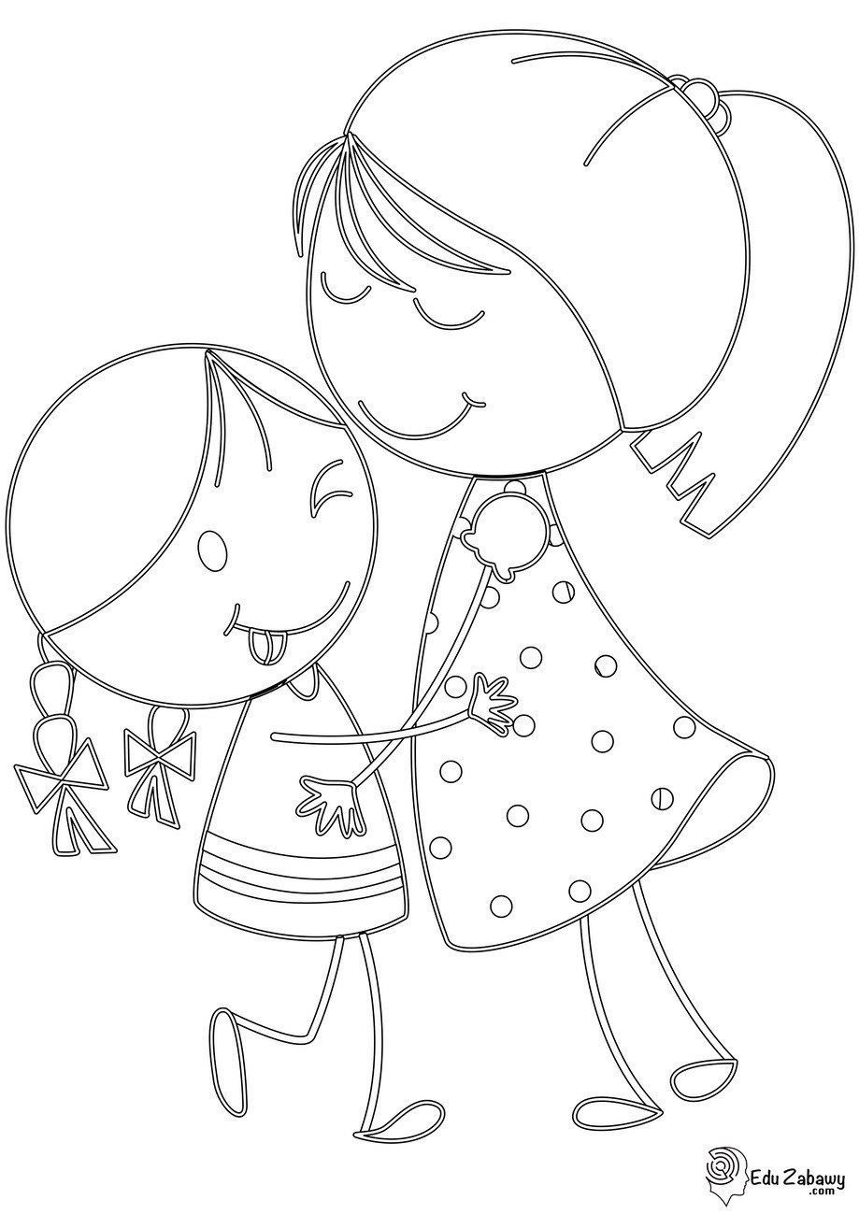

- „Lubię robić niespodzianki”- 26.05.20r. wtorek

- „Mama, nie jedno ma imię”- matka, mamka, mamulka, mamunia, mamusia, mamuś, mamuśka, mateczka, mateńka, matuchna, matula, matuleńka, matulka, matunia, matusia, matuś, matuśka, mumusia. A Ty jak mówisz do swojej mamy??

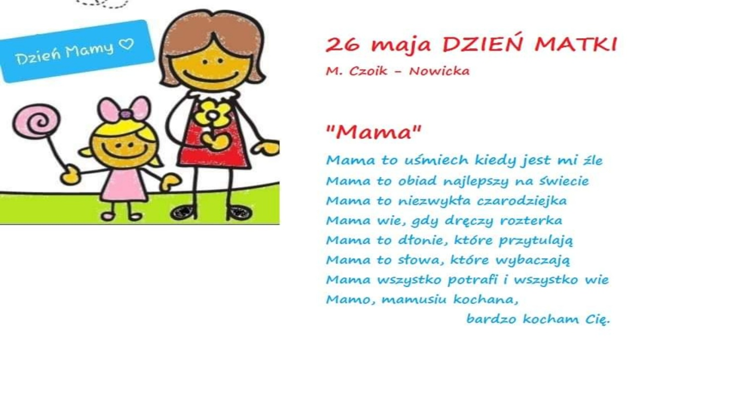
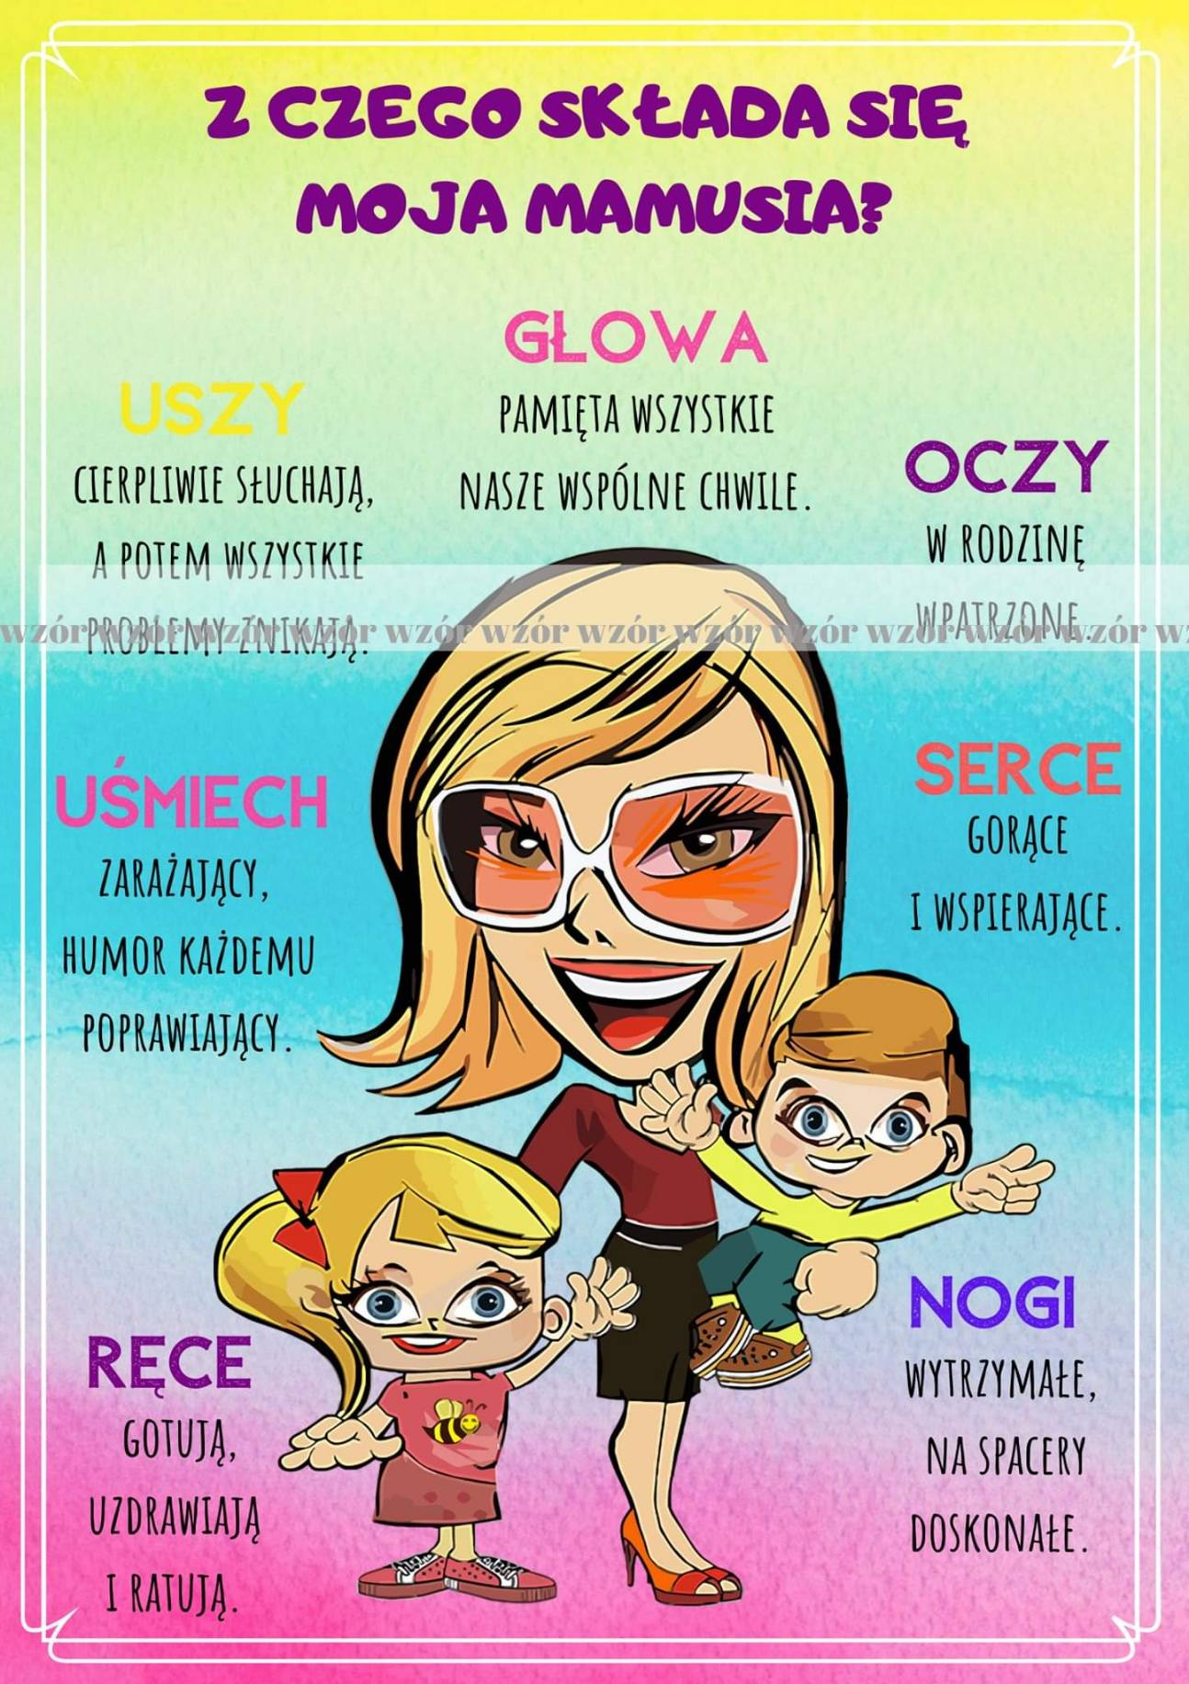
- „Odbita piłka”- Dziecko ustawia się przodem do ściany. Na polecenie Rodzica dziecko wykonuje następujące ruchy:
- rzut piłką w stronę ściany, odbicie i chwyt oburącz;
- rzut piłki w stronę ściany ,jednorącz, odbicie i chwyt oburącz;
- rzut piłki jedną ręką i chwyt drugą;
- rzut piłki z klaśnięciem w dłonie i chwyt oburącz;
- rzut piłki z klaśnięciem z przodu i z tyłu i chwyt oburącz;
- rzut piłki z obrotem i chwyt oburącz;
- rzut piłki z klękiem na jedno kolano i chwyt oburącz;
- rzut piłki z klękiem obunóż i chwyt oburącz.

- „Skoczny wyścig” – dziecko wraz z Rodzicami ustawia się w szeregu. Na sygnał prowadzącego pierwsze osoby z szeregów zaczynają skakać do wyznaczonego miejsca na: prawej nodze, druga noga jest ugięta w kolanie; potem na lewej nodze.

- „Uciekające żabki” – dziecko razem z Rodzicem ustawia się w szeregu. Na sygnał prowadzącego osoby skaczą do pachołka, naśladując skoki żab, okrążają pachołek i wracają w ten sam sposób do szeregu.

- „Wyścigi koziołków” – dziecko ustawia się z Rodzicami w szeregu. Przed szeregiem leży piłka. Pierwsza osoba z szeregu ustawia się na czworakach przed piłką. Na sygnał popychają piłkę głową
w stronę pachołka. Kiedy dotrze do wyznaczonego celu, podnosi piłkę i wraca do szeregu, ustawiając piłkę przed kolejną osobą.

- „Na wiosennej łące”- zabawa ruchowa. Rodzic opowiada historię a dziecko za pomocą gestów, ruchów i wyrazów dźwiękonaśladowczych próbuje przedstawić treść opowiadania.
Jest piękna pogoda, świeci słonko – dziecko siedzi w siadzie skrzyżnym, podnosi ręce do góry i wykonuje szybkie, rotacyjne ruchy dłońmi.
Wszyscy mieszkańcy łąki już wstali i wzięli się do pracy – dziecko wstaje.
Mrówki budują swoje miasto – z rękami na biodrach dziecko wykonuje obrót tułowia, raz w lewo, raz w prawo.
Zajączki skaczą po łące – dziecko mówi trzy razy: kic, kic, kic, i wykonuje trzy skoki obunóż (dziecko robi kilka takich serii).
Żabki pływają w jeziorze – dziecko mówi: kum, kum, a potem robi dwa przysiady (dziecko robi kilka takich serii).
Ptaszki wysoko fruwają po niebie – stojąc w miejscu, dziecko mówi: pi, pi, pi, a potem biega z rozłożonymi rękami.
Bocian dostojnie kroczy – dziecko idzie z wysokim podnoszeniem nóg, zatrzymuje się, wyciąga do przodu ręce i naśladując ruch bocianiego dzioba, mówi: kle, kle.
Nagle powiał wiatr, trawy i kwiaty kołyszą się na wietrze –dziecko mówi szu, szu, kołyszą na boki z wysoko podniesionymi rękami.
Zaczął padać majowy deszczyk – dziecko kuca i rytmicznie uderza rękami o podłogę, mówiąc: kap, kap, kap.
Wszystkie zwierzątka chowają się do swoich domków – dziecko siada w siadzie skrzyżnym na dywanie.

- Uważne słuchanie wierszy, rozmowa na temat ich treści. Porozmawiajcie z dziećmi o dniu Mamy
i taty, powiedzcie, że oboje Rodzice są tak samo ważni.

„Dziękuję Ci Mamo”
Dziękuję Ci Mamo, za to,
że zbudowałaś dom z tatą,
Dom z bajki, gdzie zawsze jest lato!
Stworzyliście razem dom,
Czarodziejski, ciepły dom.
Stworzyliście razem dom na lata,
A w nim siostrę oraz brata.
I dlatego, mamo, tato,
Ja was bardzo kocham za to!

„Chcę być taki, jak tata”
Chcę być silny, jak mój tata.
Nie bać się starszego brata.
Chcę być duży i odważny.
Być dla wszystkich bardzo ważny.
Umieć młotkiem przybić gwóźdź.
Sam na ryby z tatą pójść.
Pomóc tacie krawat wiązać.
I na siostrę się nie dąsać.
Kiedy auto się zepsuje,
Tata zawsze zreperuje.
Chcę jak tata wszystko umieć.
Dużo wiedzieć i rozumieć.

- „Co słychać w domu?”, N. Łasocha

W niewielkim domu mieszka rodzinka,
a razem z nią stara, poczciwa psinka.
Jest jeszcze kotek, który wiadomo,
gdy prosi o mleczko, miauczy znajomo.
W domu jest głośno, to nic dziwnego,
z każdego kąta słychać coś innego.
Mama tak woła codziennie rano:
„Wstawać już, śpiochy, owsiankę podano!”.
A jak w fotelu siądzie wygodnie,
to pstryka palcami, nucąc melodie.
Tata natomiast jest z tego znany,
że młotkiem uderza w rury i w ściany.
W domu harcuje bliźniaków para.
Chłopczyk – Karolek i dziewczynka – Klara.
Tupią i klaszczą, grają na brzuchach,
aż wszystko wokoło dudni i stuka.
A kiedy w nocy cisza zapada,
to szara myszka po serek się skrada.

Rozmowa z dzieckiem na temat wiersza: Kto mieszka w domu? Jak mają na imię dzieci? Co mówi mama codziennie rano? Jakie dźwięki można usłyszeć w domu? Kto, waszym zdaniem, robi najwięcej hałasu? A kto najmniej? Kiedy robi się zupełnie cicho.

- ”Mały domek”- zabawa muzyczno-ruchowa do już znanej nam piosenki
https://www.youtube.com/watch?v=0ha3YO44EFE
- Karta pracy- wykonaj lurkę dla swojej Mamy
https://pl.pinterest.com/pin/801922277387158420/
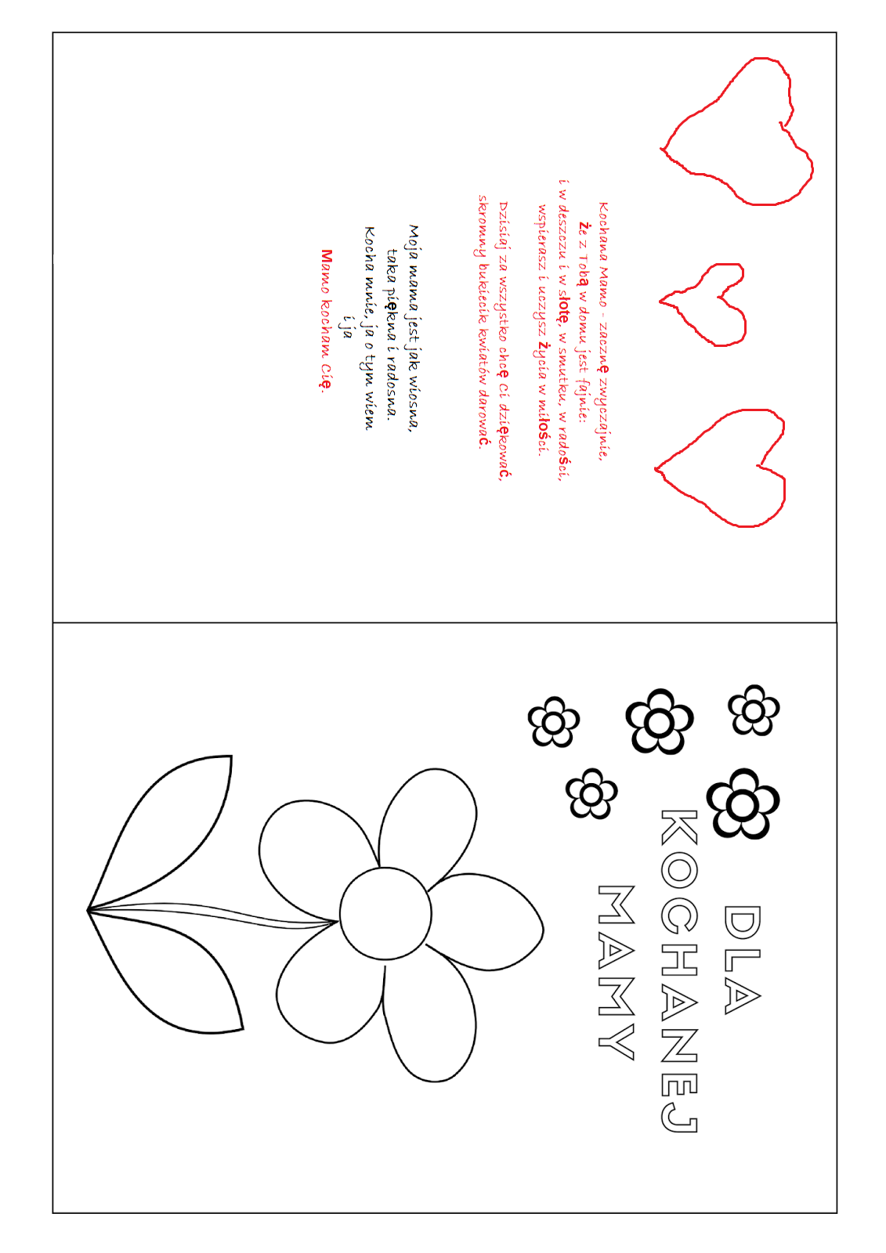

- Karta pracy- wykonaj laurkę dla swojego Taty. Koloruj i wyklejaj
https://pl.pinterest.com/pin/801922277387158420/
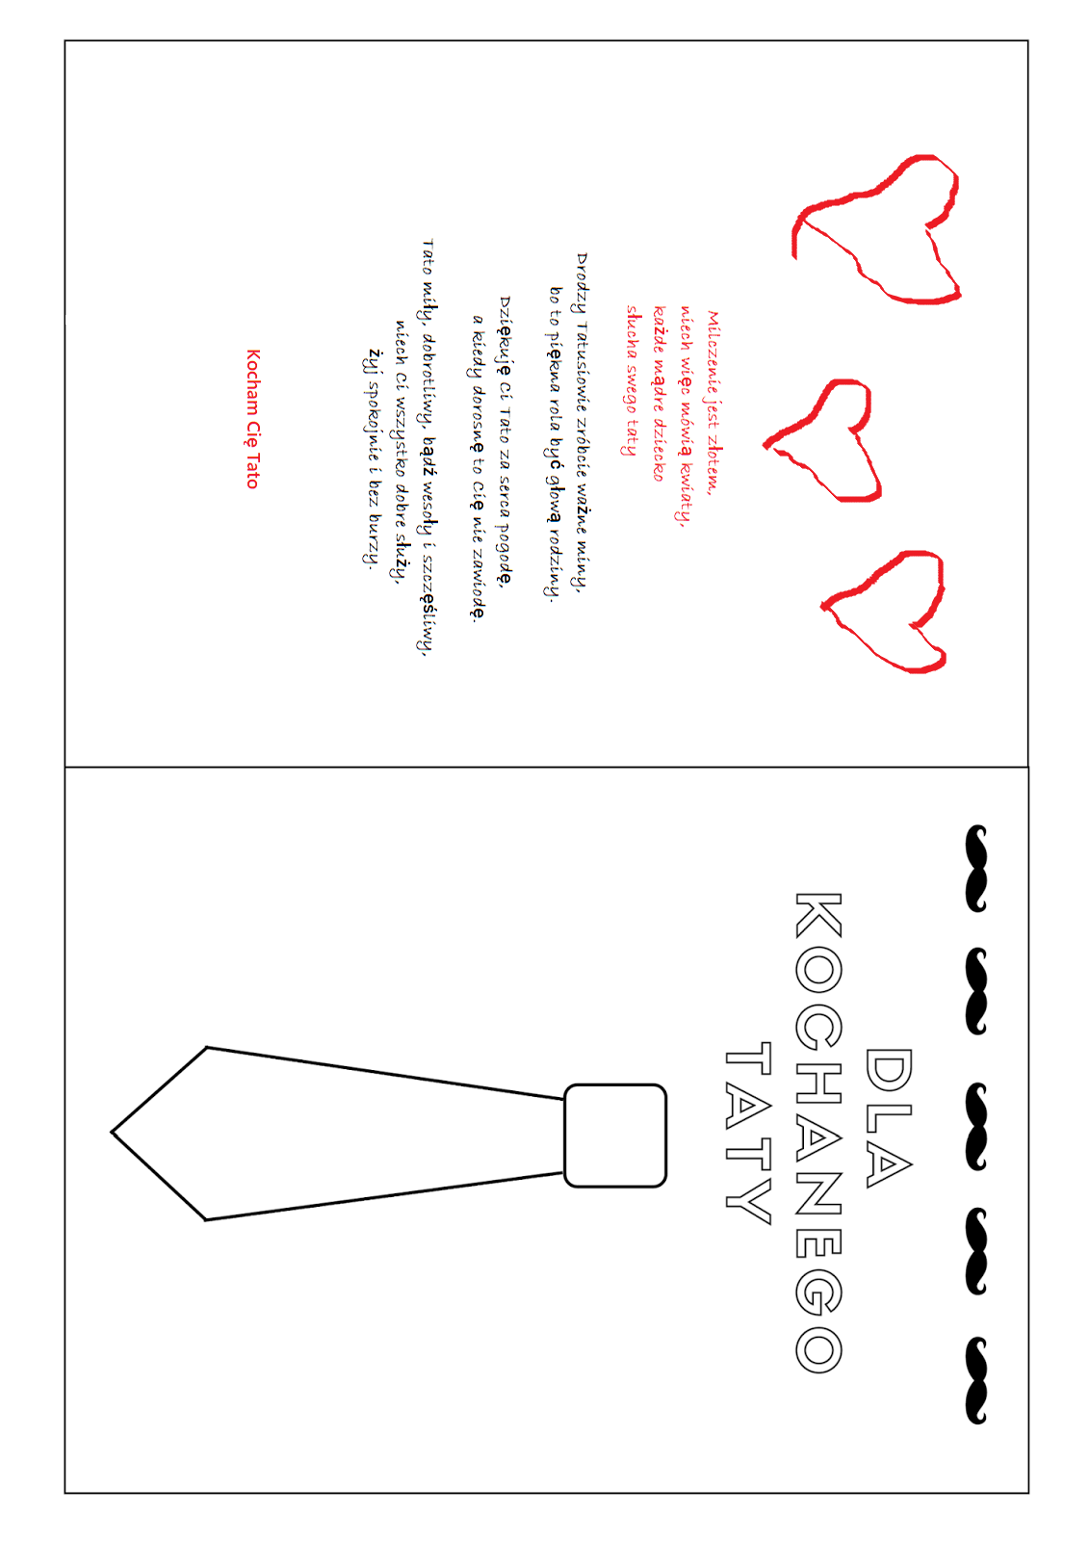

- Karta pracy- pokoloruj zgodnie z instrukcją.
https://www.liveworksheets.com/ry257943ib
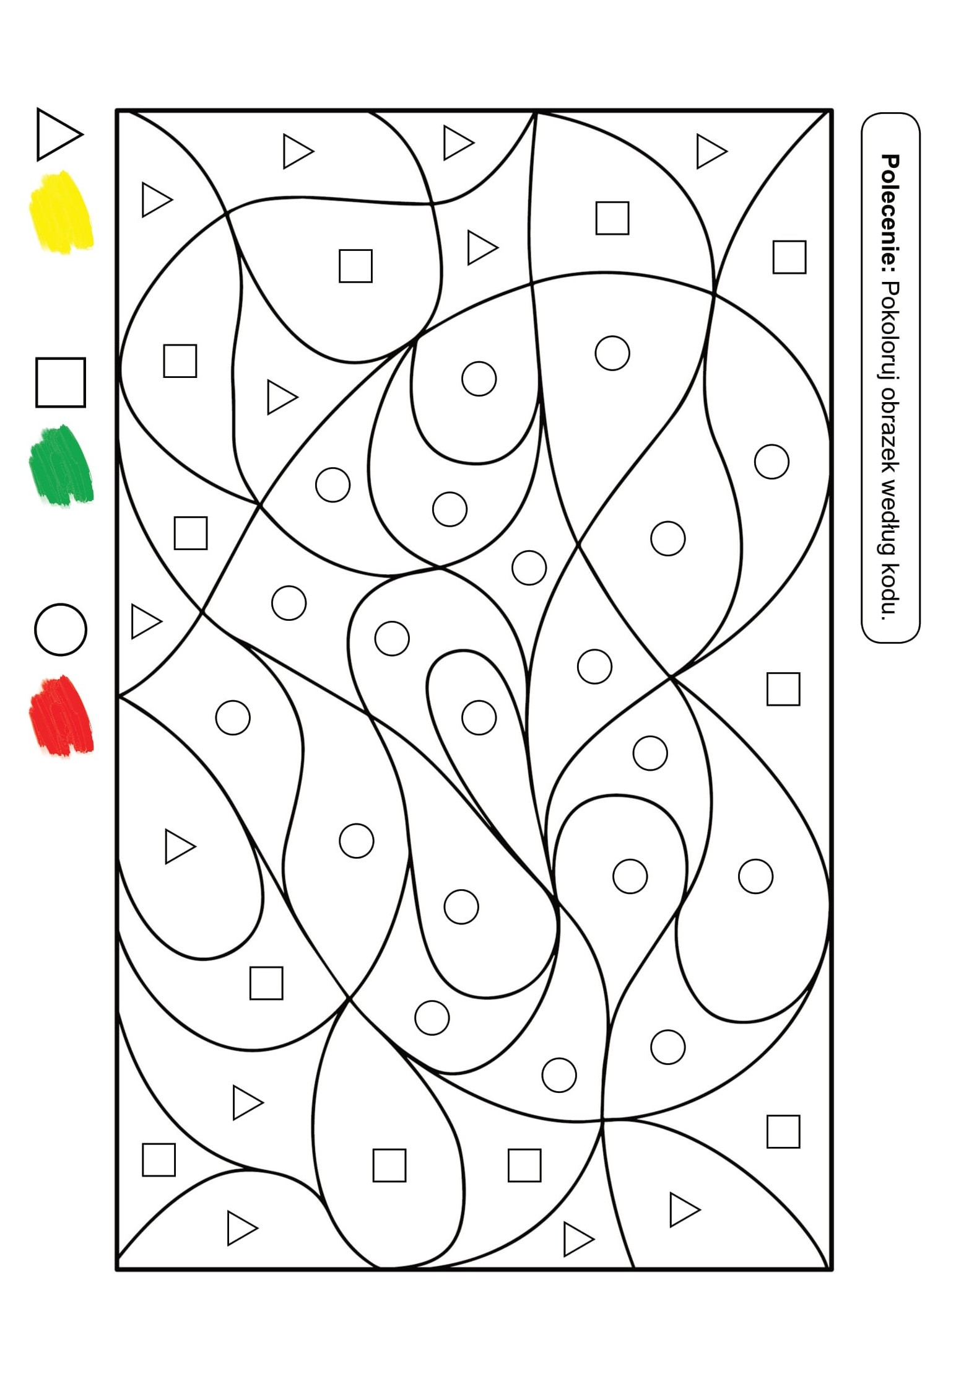
- Karta pracy- pokoloruj tyle elementów, by z każdej strony było ich tyle samo.
https://www.liveworksheets.com/ry257943ib

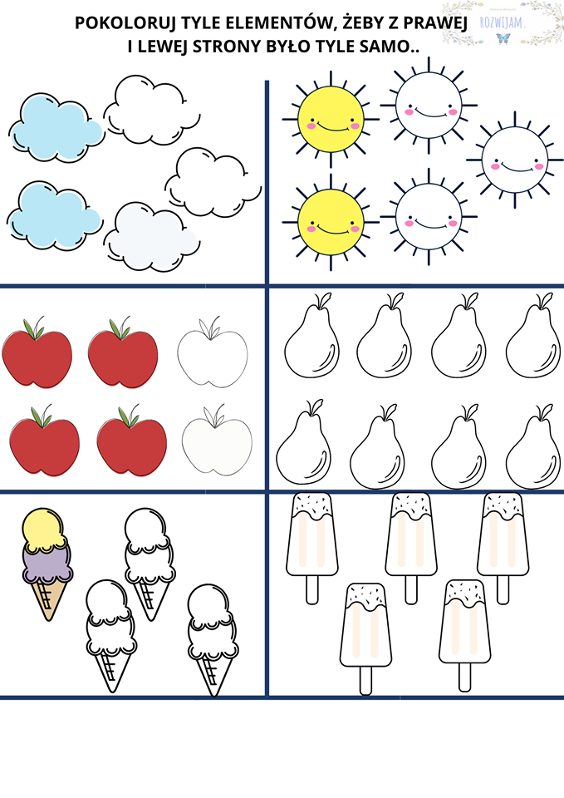
- „Moja rodzina”- 27.05.20r. środa

Zabawa zręcznościowa „Rodzinny tenis”. Zamiast rakietek używamy papierowych talerzy przyklejonych do drewnianych łyżek! W ten sposób rozgrywamy punktowane mecze!

- Zabawa paluszkowa- rozluźniająca. Wspólnie mówcie wierszyk i pokazujcie:

Mam 10 palców małych do zabawy doskonałych.
(dzieci podnoszą dłonie do góry, na wysokości twarzy)
Mogę wszystko zrobić nimi – paluszkami malutkimi!
(dzieci nadal trzymają dłonie na wysokości twarzy i dodatkowo ruszają paluszkami)
Mogę zamknąć je w piąsteczki lub rozłożyć jak chusteczki,
(zgodnie z treścią dłonie zamykają w piąstki a następnie rozkładają je przed sobą)
Mogę w słonko je zamienić, albo schować do kieszeni.
(w rozłożonych dłoniach dzieci „rozczapierzają” paluszki a następnie wkładają do kieszeni)
Mogę podnieść je wysoko lub rozłożyć tak szeroko,
(dzieci podnoszą ręce wysoko do góry a następnie rozkładają je w bok)
Mogą w koszyk się zaplatać albo jak motylek latać.
(dzieci splatają dłonie palcami ze sobą, potem udają machanie skrzydełkami)
Mogę je ustawić w rządku lub rozpocząć od początku!
(dzieci łączą ze sobą paluszki w obu dłoniach)

Moja rodzina - Przedszkole Profesora Szymona

https://www.youtube.com/watch?v=u28atnroqrY

Rozmowa z dzieckiem na temat Waszej rodziny. Zapytajcie pociechę: Co to jest rodzina? Kto należy do naszej rodziny? Co lubicie robić ze swoją rodziną? Co jest najważniejsze w rodzinie? Co sprawia, że rodzina jest szczęśliwa? Wyciągnijcie albumy ze zdjęciami, spróbujcie opisać kto jest kim na zdjęciach, jak ma na imię, ile ma lat i jaki wykonuje zawód.

„Moje imię”. Proszę Rodziców o przygotowanie różnych liter i kartonika z napisem imienia dziecka.
- szukanie swojego imienia wśród innych (dopasowywanie do wzoru),
- podział na sylaby,
- układanie imienia z rozsypanki literowej,
- wybrzmiewanie głosek.

- Gdzie mieszkam? Nuka swojego adresu zamieszkania, przypominamy, że adres zamieszkania podajemy w szczególnych okolicznościach –straży pożarnej, pogotowiu, policji.

- Dokończ zdania dotyczące ich rodziny np.
W mojej rodzinie najbardziej lubię ....................................................
Moja rodzina składa się …………………………………………………………………..
Moja rodzina najczęściej lubi robić ...................................................
Z moja rodziną jeżdżę .........................................................................

- Zabawa „Co robią inni?”. Naśladowanie czynności charakterystycznych dla danego członka rodziny. Dzieci odgadują, o kogo chodzi (np. mama zmywa naczynia, babcia robi na drutach, brat odrabia lekcje, tata czyta gazetę, siostra bawi się lalką).

- „Kto jest z nami w rodzinie?”- zabawa matematyczna. Pośrodku ułóżcie trzy kartki. Wokół nich rozłóżcie wycięte z kolorowego papieru figury: koła, trójkąty, kwadraty w kolorach podstawowych, figury mają różną wielkość. Powiedzcie dzieciom, że kartki to domki trzech rodzin: Kwadratowskich, Kołowskich i Trójkątowiczów (jeśli nazwy rodzin są dla dzieci niezrozumiałe, mówimy o rodzinie kwadratów, kół i trójkątów). Dzieci segregują figury. Następnie poproście dzieci, aby ułożyły na kartkach inne rodzinki: Niebieskich, Czerwonych i Żółtych.
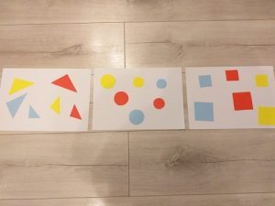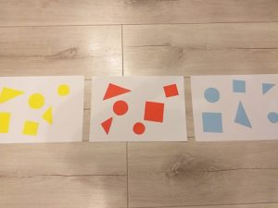

Wysłuchanie wiersza pt. „Krasnal z ciocią”, D. Gellner

Siadłam sobie
pod paprocią.
Obok usiadł
krasnal z ciocią.
Krasnal strasznie się
rozpychał,
kichał
i ze złością wzdychał:
- W takim tłoku
żyć nie sposób!
To nie jest miejsce
dla trzech osób!
Powiedziałam:
- No to wstań!
Będzie miejsce
dla dwóch pań.

Rozmowa z dzieckiem na temat wiersza: Kto wystąpił w wierszyku? Z kim usiadł krasnal pod paprocią? Czy krasnal był zadowolony? Co dziewczynka poradziła krasnalowi? Kim jest ciocia? Jak Wasze ciocie mają na imię? Jak nazywają się inne bliskie osoby? Kim jesteś dla swojej mamy, taty, dziadka, babci?

”Moja wesoła rodzinka”- nauka piosenki.
https://www.youtube.com/watch?v=dxKA0073O34

„Moja wesoła rodzinka”
My rodzinę dobrą mamy,
zawsze razem się trzymamy!
I choć czasem czas nas goni,
My jak palce jednej dłoni!
Ref. Mama, tata, siostra, brat
I ja – to mój mały świat!
Dużo słońca, czasem grad –
To wesoły jest mój świat!
Mama zawsze kocha czule,
ja do mamy się przytulę,
w bólu, żalu i rozterce,
bo mam mama wielkie serce!
Ref. Mama, tata, siostra, brat
I ja – to mój mały świat!
Dużo słońca, czasem grad –
To wesoły jest mój świat.

„Kto jest z nami w rodzinie?” – klasyfikacja ze względu na wspólną cechę, np. kto w rodzinie ma długie włosy, kto krótkie, to ma czarne włosy, kto nosi okulary, itp.

”Przytul rodzica”- zabawa ruchowa. Dziecko porusza się swobodnie do dowolnej piosenki. Kiedy rodzic zatrzymuje melodię, dziecko podbiega do niego. Rodzic i dziecko witają się różnymi częściami ciała np. noskami, plecami, głowami, itp.

”Rodzinne zdjęcie”- praca plastyczna. Wybierzcie wspólnie fotografię Waszej rodziny, do której przygotujecie ramkę. Pomóżcie wyciąć dzieciom ramkę z tektury, niech pomalują ją na dowolny kolor za pomocą farb plakatowych. Może uda Wam się znaleźć ozdoby do przyklejenia na Waszą ramkę. Mogą to być np. cekiny, kryształki, wycięte kwiatuszki lub serduszka, kolorowe pomponiki, guziki, muszelki, ziarenka. Niech dziecko stworzy z nich dowolną kompozycję na ramce. Do przyklejenia ozdób użyjcie kleju typu wikol lub magic, można też przyczepiać elementy do ramki za pomocą plasteliny.

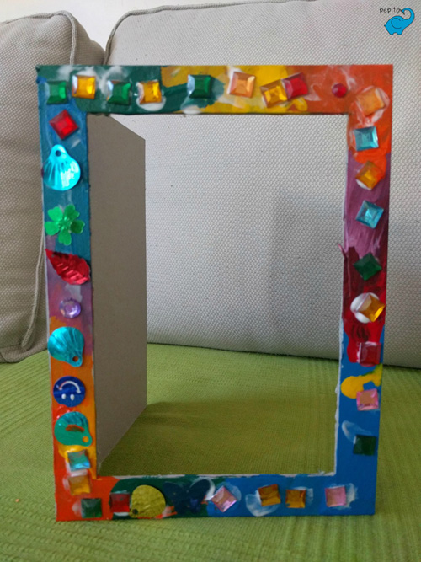

- Karta pracy- pokoloruj rodziny trójkątów, kwadratów i kół.
https://www.liveworksheets.com/ry257943ib

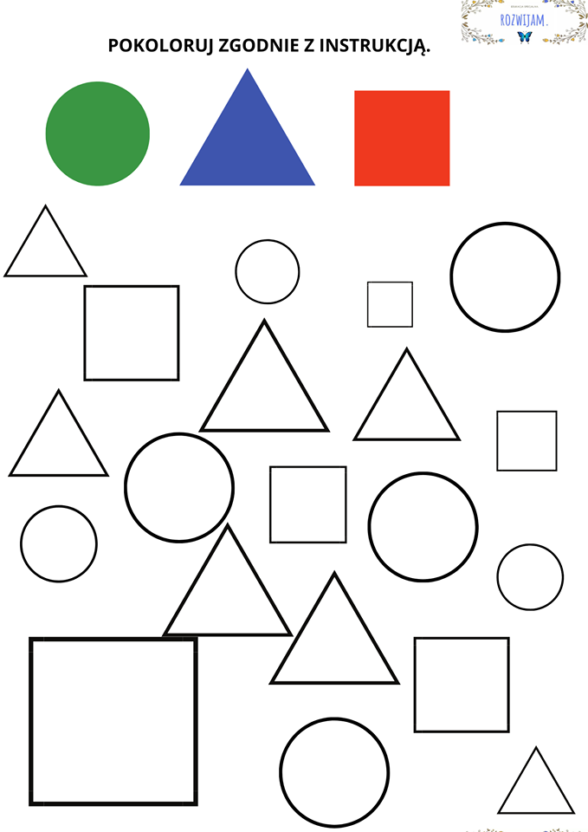

- Karta pracy- każdy ma swoją rodzinę, w która miesza w domu dlatego połącz zwierzątko z jego domem.
https://www.pracowniasi.pl/materialy-do-pracy/karty-pracy/kazdy-ma-swoj-dom

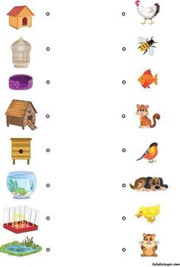

- Karta pracy- połącz domki od najmniejszego o do największego.
https://www.pracowniasi.pl/materialy-do-pracy/karty-pracy/kazdy-ma-swoj-dom

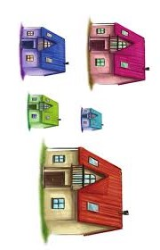

- Karta pracy- pokoloruj korale zgodnie z podanym rytmem. Porozmawiaj z Mamą lub Tatą kiedy mają swoje urodziny, kiedy Ty masz urodziny, o jakiej porze roku, wymień pory roku.
https://wydawnictwonotes.pl/produkt/przedszkolak-rysuje-i-koduje/

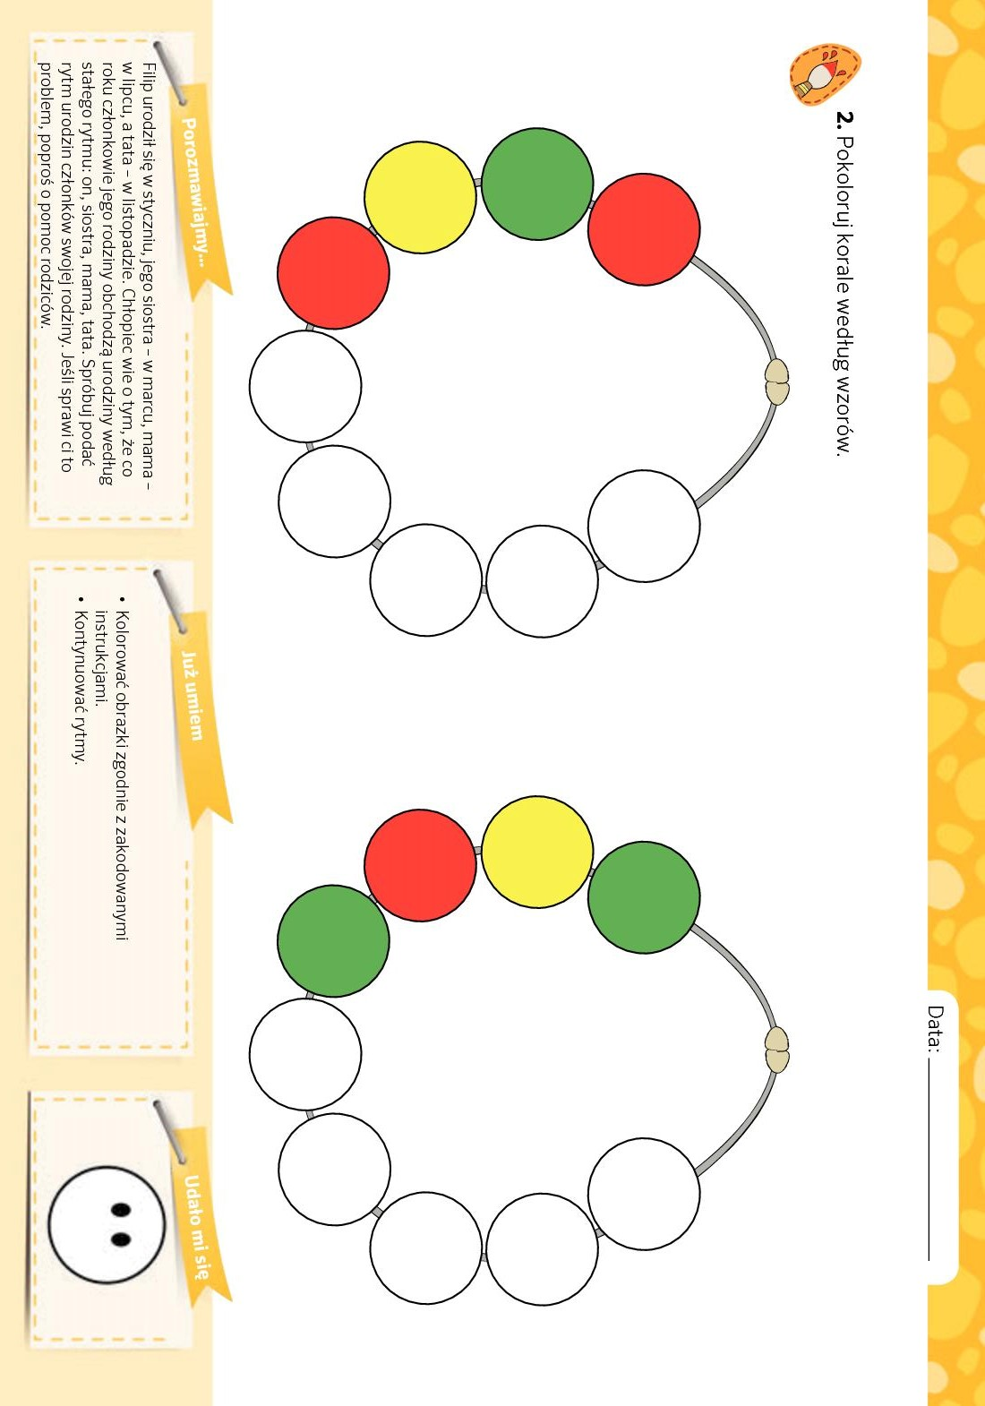

- Konstruowanie drzewa genealogicznego. Wyjaśniamy dzieciom co to jest „drzewo genealogiczne”. Każde dziecko maluje farbami drzewo. Na mniejszych kartonikach naklejamy wspólnie najbliższych członków rodziny i przyklejamy w odpowiednim miejscu na schemacie drzewa tak, by tworzyły poniższy schemat. Jeżeli dziecko ma rodzeństwo to również je uwzględnia na równi z rodzicami.

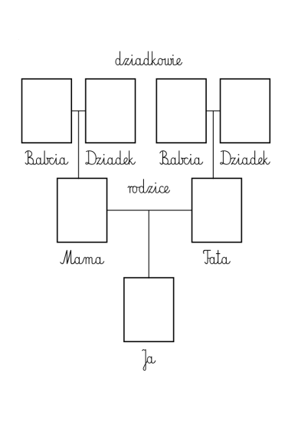
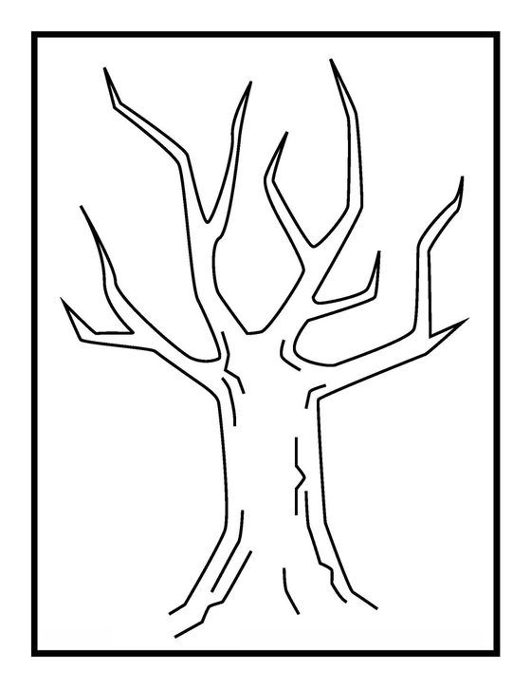

- „Pomagam mamie i tacie”- 28.05.20r. czwartek

- „Wyścigi żołnierzy” – dziecko ustawia się z Rodzicem w szeregu. Pierwsza osoba z szeregu kładzie się na kocyku lub poduszce. Na sygnał czołga się do wyznaczonego miejsca, wstaje i biegiem wraca na koniec rzędu.
- Zestaw ćwiczeń gimnastycznych. Potrzebne materiały: woreczek lub piłeczka, figury geometryczne, pojemnik. Po zorganizowaniu materiałów wykonujemy ćwiczenia:
- Marsz po obwodzie dywanu
- „Kolorowe figury”- zabawa orientacyjno – porządkowa. Rodzic wskazuje dziecku dowolną figurę. Można wyciąć z papieru lub wykorzystać klocki. Zadaniem dziecka jest wykonać odpowiednie polecenie:
Czerwony – podskok, Zielony – przysiad, Żółty – marsz, Niebieski – pajacyk
- Dziecko stoi w lekkim rozkroku trzymając woreczek lub piłeczkę przed sobą.
Ćwiczenie wyprostne, przy prostych ramionach wznoszenie woreczka w górę, opuszczenie w dół – powtórzyć 5 razy.
Ćwiczenia tułowia– trzymanie woreczka oburącz nad głową, skłon boczny tułowia w prawo w lewo.
Ćwiczenie rzut do celu – dziecko stara się rzucić piłeczkę lub woreczek do wyznaczonego punktu.

- Piosenka pt. „Tra La La Dla Mamy ” . Utrwalanie słów i muzyki piosenki.
https://www.youtube.com/watch?v=Iu10fUq1r_w

Tra, La, la dla mamy

I. Moja mama jest kochana,
Moja mama wszystko wie.
Kiedy do mnie się uśmiecha
Tak zaśpiewam jej:
Ref. Tra la la , tram pam pam
najpiękniejszą mamę mam
Tra la la , tram pam pam
Zaraz buzi mamie dam.
II. W domu, w sklepie, na spacerze,
Z mamą nigdzie nie jest źle.
Gdy prowadzi mnie za rękę,
Tak zaśpiewam jej:
Ref. Tra la la , tram pam pam
najpiękniejszą mamę mam
Tra la la , tram pam pam

- ”Piosenka o sprzątaniu domu”- improwizacje ruchowe do muzyki
https://www.youtube.com/watch?v=imoS6Wkr04w

- „Co robię?” – zabawa ruchowa z elementem pantomimy. Dzieci naśladują czynności porządkowe,
a rodzic zgaduje jakie (np. zamiatasz, odkurzasz, wycierasz buty itp.) Później następuje zamiana ról.

- Opowiedz co widzisz na obrazkach.

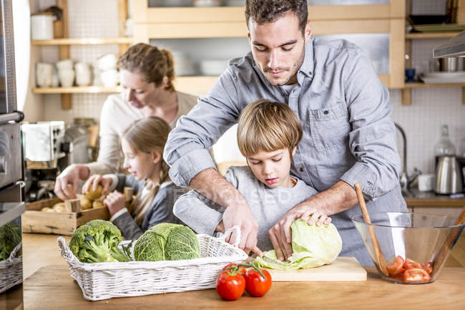

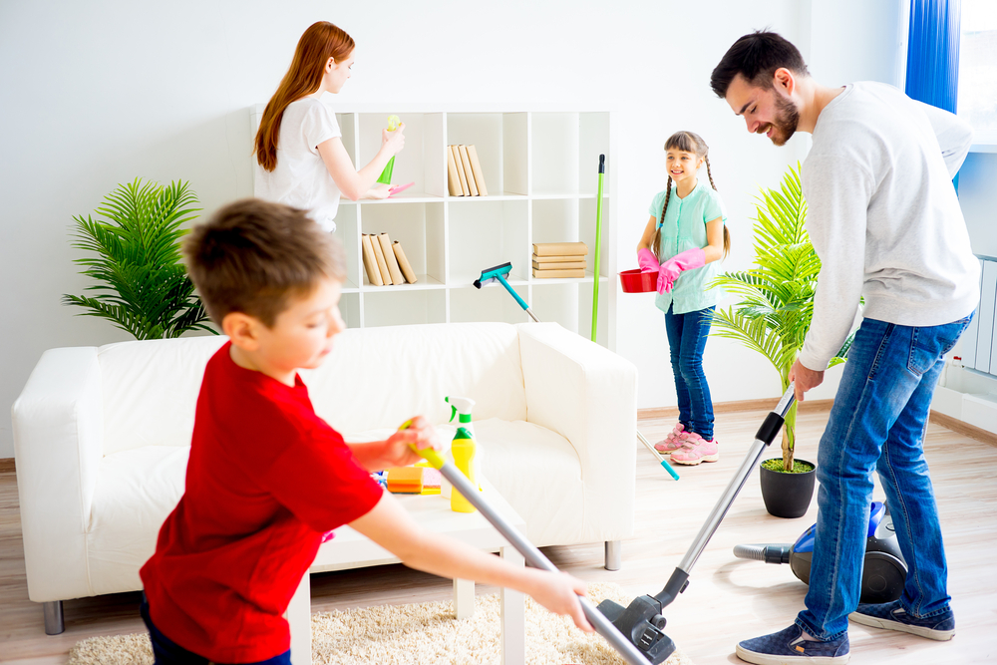

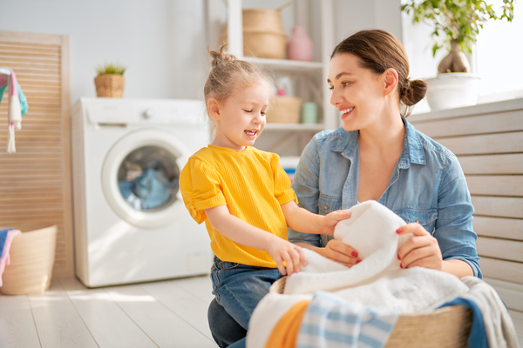

- Zabawa słownikowa „Co robią rodzice”? Poniżej przedstawione są różne czynności wykonywane
w domu, powiedz co robi mama, a co tata. Powiedz co razem robisz z Rodzicami.

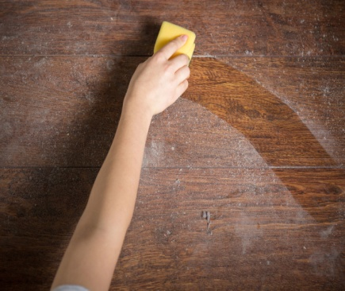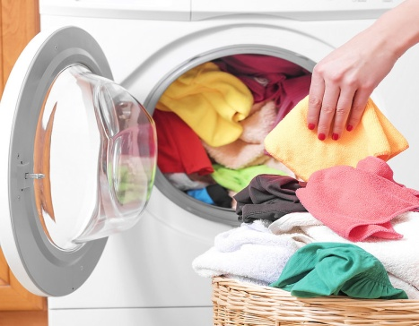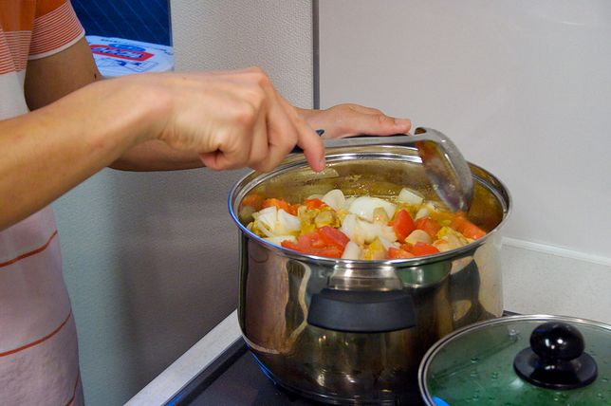

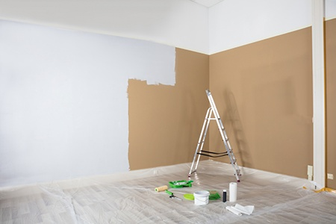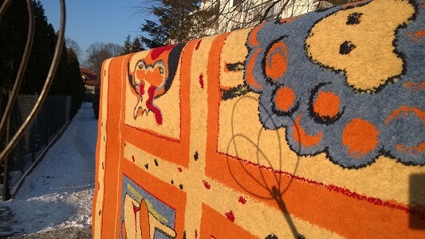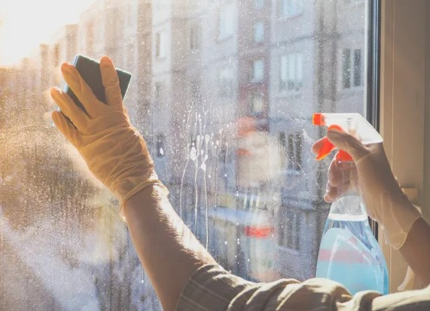

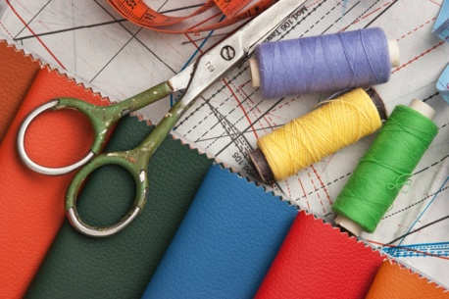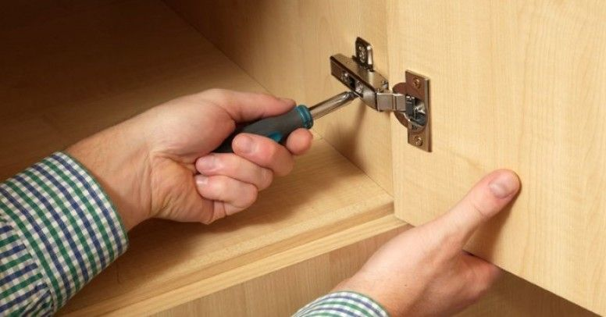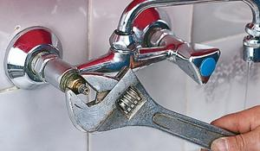

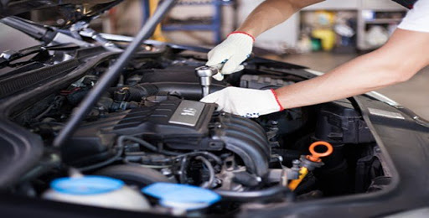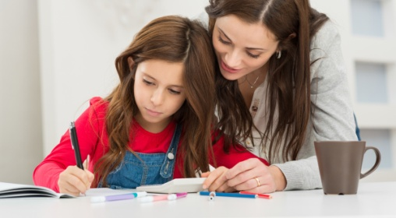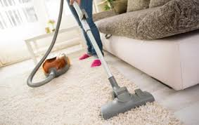

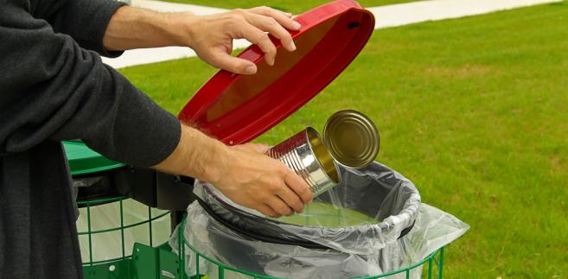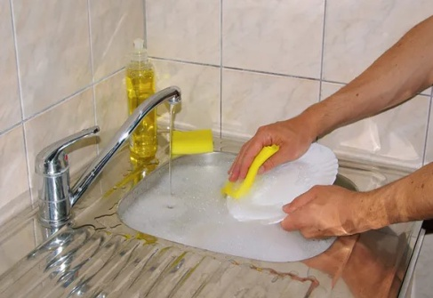

- „Jaki to zawód”? Rodzic zadaje dziecku pytania, po których dziecko dochodzi do wniosku, że ich rodzice potrafią wykonać wiele czynności i należy im w tym pomagać, ponieważ robią to dla wszystkich w rodzinie.
- Jak nazywa się zawód osoby, która pierze ubrania i pościel ( praczka).
- Jak nazywa się zawód osoby, która naprawia kran? ( hydraulik).
- Jak nazywa się zawód osoby, która szyje ubrania? ( krawiec\ krawcowa).
- Jak nazywa się zawód osoby , która uczy dzieci? ( nauczyciel\ nauczycielka).
- Jak nazywa się zawód osoby, która gotuje i przyrządza różne potrawy? (kucharz/ kucharka).
- Jak nazywa się zawód osoby , która naprawia meble? ( stolarz).
- Jak nazywa się zawód osoby , która naprawia samochody? ( mechanik).
- Jak nazywa się zawód osoby , która sprzedaje produkty w sklepie? ( sprzedawca).
- Jak nazywa się zawód osoby , która maluje ściany w domu? ( malarz).

- Wysłuchanie wiersza pt. „Jadą goście”, M.Lechowska, D. Raczyoska

„Jadą goście”
Wreszcie nadeszło to upragnione,
To wyczekane i wyśnione,
Moje marzenie o 4 świeczkach.
Dzisiaj zostanie spełnione.
W domu wielka wrzawa od rana;
Mama nie wyspana, ale roześmiana.
Duży stół nakrywa tata,
Bo zawita tu pół świata.
Już wybiła ta godzina,
Właśnie schodzi się rodzina
–Dzwonią do drzwi: dziadek, babcia,
Wujek Krzysio, ciocia Babcia.
Dziadka Tadka też witamy,
To jest tata mojej mamy.
Coraz więcej jest radości,
Coraz więcej wchodzi gości.
Wszyscy już przy stole siedzą,
Tort urodzinowy jedzą.

Rozmowa z dzieckiem na temat wiersza: Dlaczego jest dobrze w domu? Co powinno być w każdej rodzinie, aby była ona szczęśliwa? Co każdy z nas może zrobić, aby w rodzinie była radość?

- „Zagadki słowne o rodzinie”.

Jak razem się nazywa:
babcia i prababcia siwa,
dziadek szpakowaty i dzieci
– obok mamy i taty? (rodzina)

Łatwą zagadkę dziś mamy,
kim jest mama mamy? (babcia)

To „m” litera, to „a” litera.
Te dwie litery wyraz zawiera.
Słowo serdeczne, odgadniesz sama.
To jest na pewno słowo … . (mama)

Kto nas kocha tak jak nikt
i ochrania całym sercem?
I do kogo można przyjść
z każdym smutkiem jak najprędzej? (mama)

Ta dziewczyna i ten chłopak
jedną mamę mają.
Odgadnij i powiedz prędko:
jak ich nazywają? (rodzeństwo)

Kto jest zatroskany, kiedy chorujemy
lub kiedy złe stopnie do domu niesiemy?
Wspierają nas radą, pomogą w kłopotach
i tak jak teraz, zawsze będą nas kochać! (rodzice)

- Zapoznanie z tekstem i muzyką pt. „Daj mi rękę tato"
https://www.youtube.com/watch?v=ZxgFEtsfIBs

- Daj mi rękę tato.
Już na dworze ciemno
a ja się nie boję
bo ty idziesz ze mną.
Nawet z nocnych strachów
nic sobie nie robię
Strachy uciekają
gdy jestem przy tobie.
Ref.: Tato, tato,
jak to dobrze, że
jesteś zawsze blisko,
i że kochasz mnie.
Tato, tato,
nigdy nie smuć się
i pamiętaj przecież,
ja też kocham cię.
- Codziennie jesteśmy
na długim spacerze
Już mnie nauczyłeś
jeździć na rowerze.
I wiem, że mnie jeszcze
nauczysz wszystkiego
co mądre i dobre.
I cieszę się z tego.
Ref.: Tato, tato…
- O moich marzeniach
nie powiem nikomu
Chciałabym mieć tatę
przez cały dzień w domu.
Żeby ważne sprawy
na później zostawił
i żeby się głośno
śmiał i ze mną bawił.
Ref.: Tato, tato…

- Zabawa ruchowa ze śpiewem –Stary Abraham
https://www.youtube.com/watch?v=2OuIIHBx6Pc

Stary Abraham miał siedmiu synów,
Siedmiu synów miał stary Abraham.
A oni siedli i nic nie jedli,
Tylko śpiewali sobie tak:
Prawa ręka(potrząsamy przed sobą prawą ręką)
Śpiewamy od początku piosenkę, powtarzamy słowa (potrząsamy prawą i lewą ręką).
Kolejny raz śpiewamy piosenkę cały czas potrząsając już obiema rękami.
Po kolei za każdym razem dodajemy kolejne części ciała: prawa ręka, lewa ręka, prawe kolano, lewe kolano, prawe ucho….. itp. Wymyślajcie i bawcie się dobrze

- „Pracowite dłonie” –praca plastyczna. Można wykorzystać własne kreatywne pomysły i wspólnie zastanowić się co z takiej rączki może powstać lub stworzyć np. kaktusa w doniczce! :)

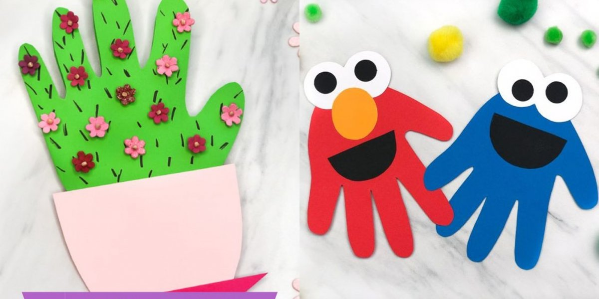
- Karta pracy- potnij obrazek, ułóż go i przyklej do kartki.
https://pl.pinterest.com/pin/801922277387158420/
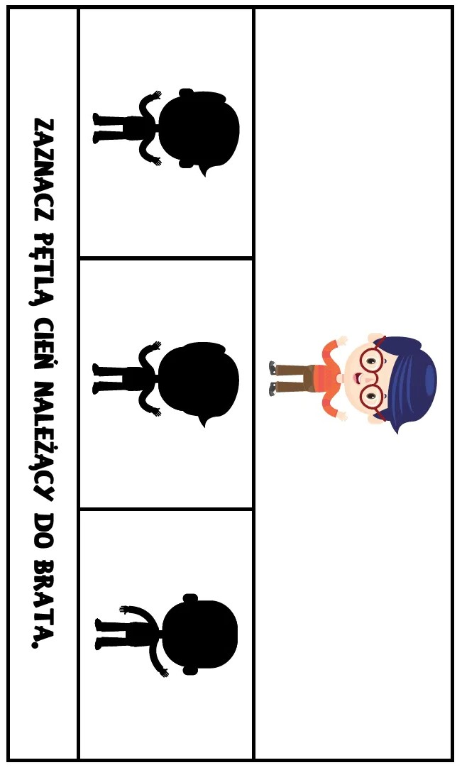
- Karta pracy- potnij obrazek, ułóż go i przyklej do kartki.
https://pl.pinterest.com/pin/801922277387158420/
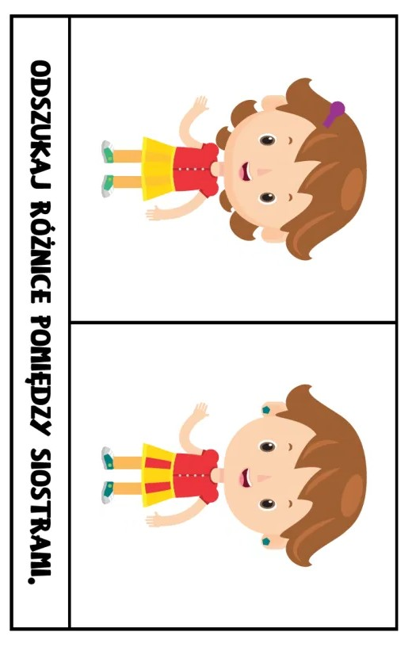
- Karta pracy- potnij obrazek, ułóż go i przyklej do kartki.
https://pl.pinterest.com/pin/801922277387158420/
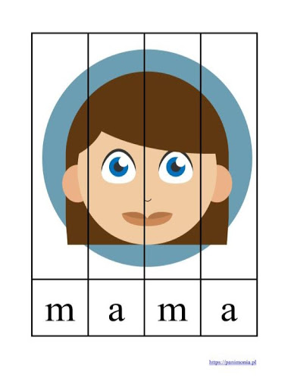

- Karta pracy- potnij obrazek, ułóż go i przyklej do kartki.
https://pl.pinterest.com/pin/801922277387158420/
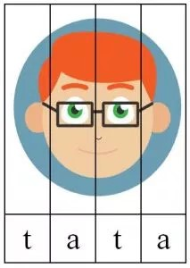
- Karta pracy- potnij obrazek, ułóż go i przyklej do kartki.
https://pl.pinterest.com/pin/801922277387158420/

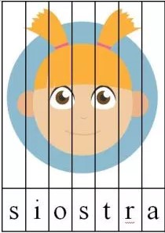

- Kart pracy- popraw po śladzie i pokoloruj jak po lewej stronie.
https://eduzpomyslem.wixsite.com/123pomyslnaedukacje/post/2016/10/12/wiosenne-pisanie-po-%C5%9Bladzie

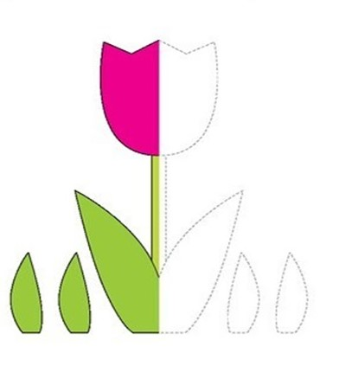
- „Piknik rodzinny”- 29.05.20r.piątek

- Piosenka pt. „Jadę, jadę”
https://www.youtube.com/watch?v=aOpEskiyu4A
śpiewamy do każdego elementu piosnki: bo, co, gdzie, zatrzymuje się
- jadę samochodem- naśladujemy ruch kierownicy,
- lecę samolotem- skrzydła samolotu,
- płynę- pływanie,
- biegnę- bieganie,
- idę- maszerowanie.
Ćwiczenie proszę powtórzyć 2 razy.

- Piosenka pt. „Hej chusteczko”
https://www.youtube.com/watch?v=bOY4nPXdZQw
- wirujemy,
- skaczemy,
- cwałujemy bokiem- biegniemy bokiem noga do nogi,
- podrzucamy w górę,
- malujemy koło,
- z ogonkiem biegamy i machamy chusteczką.
Ćwiczenie proszę powtórzyć 2 razy.

- Wysłuchanie wiersza pt. „Dla Mamy i Taty”

„Dla Mamy i Taty”
Dla kogo te kwiaty?
Dla Mamy i Taty.
Od kogo bukiecik?
Od nas –grzecznych dzieci.
Gdzie je zerwałyście?
Na łące, oczywiście.
A kiedy zbierane?
W słoneczny poranek.
Czemu je dziś przynosicie?
Bo Mamusię i Tatusia kochamy nad życie.

- Wysłuchanie wiersza pt. „Pudełko wspomnień”, S. Beraś

„Pudełko wspomnień”
Późnym wieczorem, gdy wszyscy śpią już,
Stoję na palcach, by wspiąć się wysoko.
Wyciągam pudełko, ścieram z niego kurz,
Otwieram, by sięgnąć do wspomnień
głęboko.

W starym pudełku zdjęć mamy wiele,
Mnóstwo uśmiechu i piękne chwile.
O, tutaj tato zabrał mnie na karuzelę,
A tam łapałem z mamą motyle.

Na innym babcia jak słońce radosna,
Trzyma mnie na rękach, bym nie płakał już.
To chyba była wtedy wiosna,
A ulubione lato było tuż, tuż.

Tam z dziadkiem na ryby co rano jeździłem,
Wracałem brudny od błota po pas.
I chociaż nigdy nic nie złowiłem,
To był najlepiej spędzony czas.

Zielone drzewa, kryjówek pełno,
Z elfami zwiedzało się cały świat.
Na grzybach -siostra była tu ze mną,
Na długie spacery zabierał mnie brat.

Rozmowa na temat wierszyka: O czym był wierszyk?, Co było w starym pudełku?, Co bohater
z wierszyka robił z tatą, z mamą, z babcią i z dziadkiem?, Z kim chodził na grzyby i na długie spacery?

- „Rodzinne kalambury”. Wykorzystanie techniki twórczego myślenia „język ciała”. Najpierw Rodzic, a później dziecko przedstawia ruchem zawody mamy i taty, a dziecko odgaduje, co to za zawód. Pokazujemy czynności, które wykonują dziadkowie, śmieszne sytuacje z życia codziennego. Następnie role się odwracają.

- Opowiedz co widzisz na obrazku.

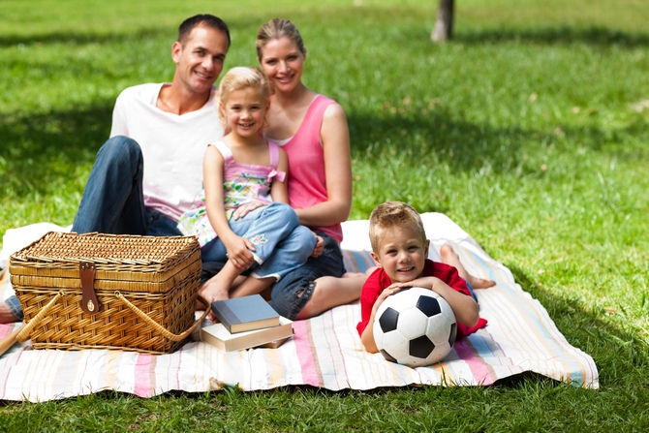

- Powiedz co trzeba zabrać na piknik?? Podziel na sylaby nazwy rzeczy, które zabierzesz na piknik.

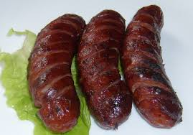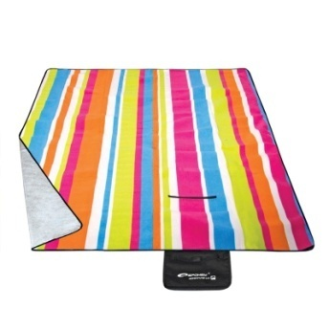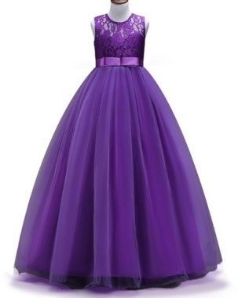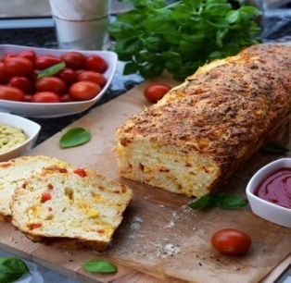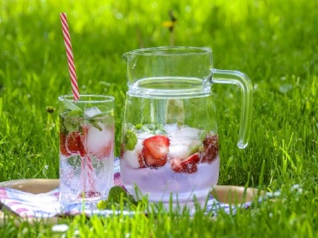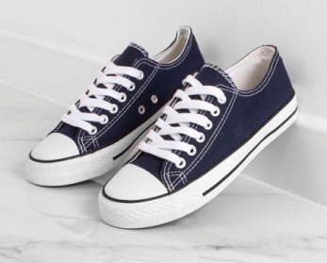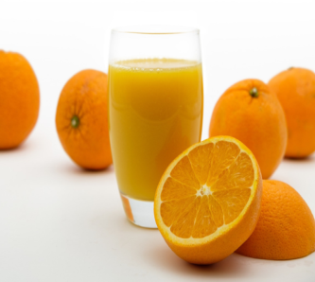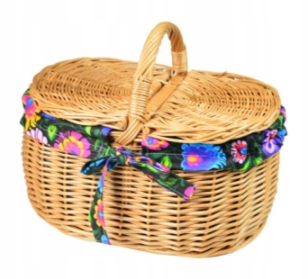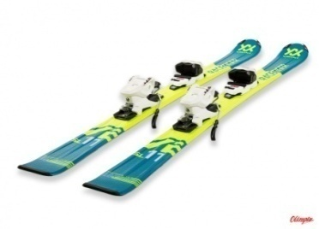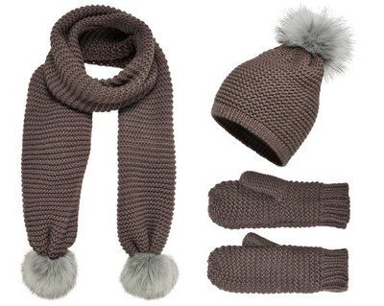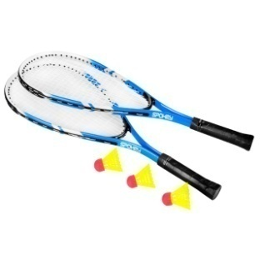

- Praca kulinarna- przygotuj szaszłyki na piknik, dla swojej Rodziny. Wykorzystaj owoce lub pomidorki koktajlowe i ser mozzarella.

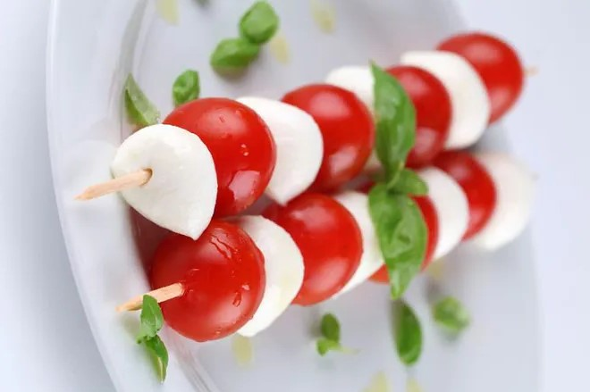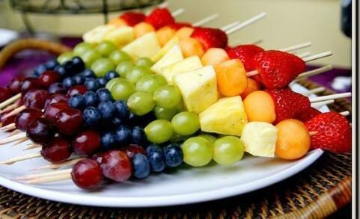

- Zabawa ruchowa: „Kwiaty rosną, kwiaty więdną”. Dziecko biega po pokoju. Na hasło Rodzica: kwiaty rosną – staje na palcach i jak najwyżej wyciąga do góry ręce, na hasło kwiaty więdną- przykuca i kuli się. Powtarzamy kilka razy, do zabawy dołączamy podkład muzyczny:)

- Zabawa ruchowa „Butelkowy slalom”. Uważacie, że poruszanie się slalomem jest łatwe? To spróbujcie to zrobić z zawiązanymi oczami! Ta zabawa poprawia koncentrację, ćwiczy zapamiętywanie i koordynację ruchową. Zabawę zaczynacie od rozstawienia dwóch butelek po pokoju. Dziecko ma chwilę na przyjrzenie się i zapamiętanie gdzie stoją, po czym zawiązujecie mu oczy. Zadanie polega na przejściu w taki sposób, aby nie przewrócić żadnej z butelek. Gdy uda mu się przejść poziom, dokładacie kolejną przeszkodę i tak do momentu, aż skończą Wam się w domu plastikowe butelki.

- „Spacerowa skakanka”. Ustalcie sposób poruszania się, np. dwa duże kroki i podskok obunóż. Na hasło „start!” oboje wykonajcie zadanie. W kolejnych powtórzeniach dodawajcie kroki, podskoki obunóż i na jednej nodze, przykucnięcia, wymachy ramion itp. Za każdym razem wspólnie liczcie
i wykonujcie ustalone ruchy.

- „Wielkie malowanie” – przygotuj folię spożywczą, farby plakatowe, szerokie pędzle i słoik z wodą. Spakuj wszystko i zabierz dziecko na spacer. Znajdźcie miejsce, w którym będziecie mogli rozwinąć folię spożywczą, np. trzepak, dwa niewielkie drzewa rosnące w odległości około 1,5–2 m od siebie. Możecie też znaleźć dwa długie patyki i wbić je w ziemię w odpowiedniej odległości jeden od drugiego. Rozwiń folię spożywczą wokół trzepaka, drzew lub patyków tak, aby stworzyć dużą pionową foliową powierzchnię. Zachęć dziecko do namalowania na niej wiosennej łąki. Dopilnuj, aby podczas malowania dziecko wykonywało ruchy całych ramion. Po skończonej zabawie pamiętajcie o sprzątnięciu folii.

- "Klaszczę i liczę"- zabawa dydaktyczna. Każdy z uczestników (Mama, Tata, Rodzeństwo) rzuca jedną kostką do gry, przelicza oczka i klaszcze tyle razy, ile oczek wyrzucił. Zamiast klaskania można wykonywać inne czynności np. podskoki, mrugnięcia oczami, ukłony, naśladowanie odgłosów zwierząt, itp. Doskonalenie koncentracji oraz koordynacji wzrokowo- ruchowej, rozwijanie umiejętności liczenia.

- „Kotki na spacerze”- zabawa ruchowa. Dziecko czworakuje swobodnie po dywanie, na hasło: „kotki”, robią koci grzbiet i miauczą. Zabawę powtarzamy kilka razy.

- „Jaka to pora roku?”- przypomnienie i utrwalenie wiadomości. Wykonanie ćwiczeń związanych
z nowa pora roku. Zajęcia z profilaktyki logopedycznej. Dziecko wykonuje ćwiczenia narządów artykulacyjnych. Wcześniej wymienia zwiastuny wiosny i z pomocą Rodzica określa czynności. „Słońce”- szeroki uśmiech, „Chmury”- nadyma policzki, „Wiatr”- wciąga powietrze nosem, wydmuchuje ustami, „Budzące się niedźwiedzie”- ziewa i przeciąga się, „Wiosenny deszczyk”- klaszcze w dłonie.

- Kart pracy- z Rodziną można iść na super spacer i zobaczyć kolorowe motyle- znajdź ich drugą połowę.
https://www.liveworksheets.com/ry257943ib

- Karta pracy- potnij na część obrazek, ułóż go i przyklej do kartki.
https://www.liveworksheets.com/ry257943ib

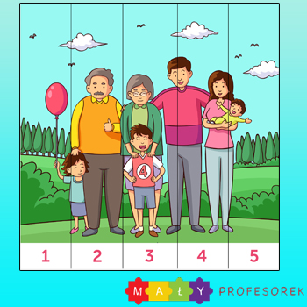
- Karta pracy- tak jak myszka kocha ser tak Mama i Tata kocha Ciebie. Połącz takie same literki umieszczone na myszce i serze.
https://www.liveworksheets.com/ry257943ib

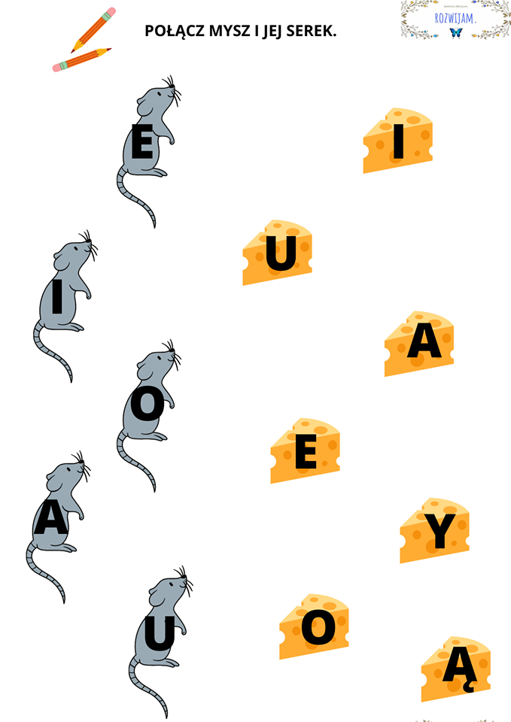
- Karta pracy- z Mamą i Tatą można się wybrać na lody, dlatego połącz w pary lody z takimi samymi cyferkami.
https://www.liveworksheets.com/ry257943ib
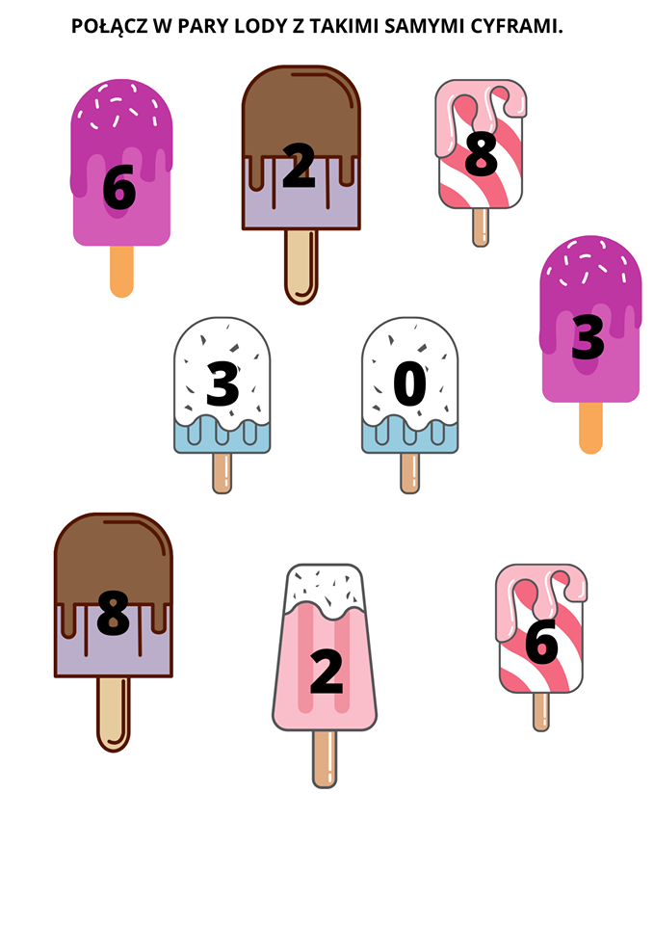

Pozdrawiam, gorąco ściskam i czekam na obszerne relacje

